# **Trường đại học Thủy Lợi**

# 

# **BÁO CÁO BÀI TẬP LỚN MÔN LINUX VÀ PHẦN MỀM MÃ NGUỒN MỞ**

# **ĐỀ TÀI: Tìm hiểu và triển khai hệ thống backup cho doanh nghiệp – sử dụng Rsync, Amanda, Barcuda**

Nhóm thực hiện: 19009896

Thành viên nhóm: Nguyễn Mai Trực, Bùi Xuân Trình

Giảng viên hướng dẫn: Kiều Tuấn Dũng

*Hà Nội, Ngày 03 tháng 5 năm 2020*

**LỜI NÓI ĐẦU**

Dữ liệu là tài sản quý giá đối với mỗi cá nhân và mỗi doanh nghiệp. Nhưng khả năng xảy ra sự cố về dữ liệu luôn tiềm ẩn xung quang mỗi chúng ta bởi một số nguyên nhân:

- Nguyên nhân khách quan: Sự cố xảy ra ngoài ý muốn, con người không thể biết trước được, thường là các thảm họa (VD: thiên tai, cháy nổ,…).

- Nguyên nhân chủ quan: Sự cố xảy ra do những thao tác không chính xác của con người (ví dụ: lỗi phần cứng, lỗi phần mềm, thao tác nhầm…),do hacker xâm nhập.

Chính vì vậy, dù dữ liệu thông thường hay dữ liệu được bảo mật thì bạn cũng nên sao lưu chúng thường xuyên để tránh những rủi ro đáng tiếc có thể xảy ra.

Qúa trình tiến hành backup, ta cần xác định:

1. Cần phải backup những gì

2. Backup như thế nào

3. Chọn loại backup nào

4. Backup vào đâu (nơi lưu backup)

Với mỗi môi trường khác nhau có những công cụ và phương pháp sao lưu và phục hồi dữ liệu tương ứng.Trong phạm vi bài tiểu luận chúng ta sẽ cùng tìm hiểu backup dữ liệu và các phương pháp backup trên Linux

1. **Danh sách thành viên & Công việc**

|  |  |  |  |
| --- | --- | --- | --- |
| **Họ & tên** | **MSSV** | **Công việc** | **Tiến độ** |
| Nguyễn Mai Trực | 1651171169 | - Cài đặt Rsync  - Hướng dẫn sử dụng  - Cài đặt bacula | - Cài đặt xong Rsync  Xong Web  - Đang tìm hiểu sử dụng các lệnh rsync  - Cài đặt bacula |
| Bùi Xuân Trình | 1651171113 | - Tìm hiểu tài tiệu về Rsync, Bacula  - Phân tích Ưu điểm / Nhược điểm của Rsync, bacula | Hoàn thành |

1. **Nội dung nghiên cứu**

**II.1. Rsync**

* 1. Rsync là gì?

**Rsync (Remote Sync)** là một công cụ hữu hiệu để sao lưu và đồng bộ dữ liệu trên Linux. Với câu lệnh **rsync** bạn có thể sao lưu và đồng bộ dữ liệu remote từ các máy sử dụng hệ điều hành Linux một cách dễ dàng và thuận tiện.

**Rsync có thể cập nhật toàn bộ các cây thư mục và hệ thống tập tin, lưu lại link, người sở hữu, quyền truy cập, sử dụng rsh, ssh hay các kết nối thông thường khác, kể cả các kết nối ẩn tên.**

* 1. Rsync có chức năng cụ thể là gì?

2.1. Sao lưu, đồng bộ file trên local

2.2. Sao lưu, đồng bộ dữ liệu

2.3. Truyền tải file được bảo mật qua internet bằng SSH

2.4. Hiển thị quá trình truyền dữ liệu

2.5. Sử dụng -include và –exclude

2.6. Sử dụng –delete

2.7. Cho phép file có kích cỡ nhất định

2.8. Tự động xóa thư mục gốc khi hoàn thành việc sao lưu

2.9. Do a Dry Run with rsync

2.10. Cấu hình băng thông cho file truyền tải

* 1. Hoạt động của Rsync hoặc So sánh Ưu/Nhược điểm.

Ưu điểm:

* Hiệu quả trong việc sao lưu và đồng bộ file từ 1 hệ thống khác
* Hỗ trợ sao chép links, devices, owners, groups và permissions.
* Nhanh hơn sử dụng SCP (secure copy).
* Rsync tiêu tốn ít bandwidth vì nó có sử dụng cơ chế nén khi truyền tải và nhận dữ liệu.
* Sử dụng công cụ dạng dòng lệnh, nên rsync có thể tạo những tập lệnh đơn giản sử dụng chung với cron(trình lập biểu thực hiện lệnh và dòng lệnh) để thực hiện những tiến trình backup tự động

Nhược điểm:

* 1. Hướng dẫn cài đặt Rsync trên Ubuntu [CentOS]

yum install rsync (On Red Hat/CentOS based systems)

apt-get install rsync (On Debian/Ubuntu based systems)

* 1. Hướng dẫn Sử dụng/Quản trị
* Cú pháp sử dụng rsync:

#rsync option source destination

Trong đó:

**Source**: thư mục chứa dữ liệu gốc muốn đồng bộ, nơi truyền dữ liệu.

**destination**: nơi sẽ chứa dữ liệu đồng bộ đến, nơi nhận dữ liệu.

**option**: các tham số để tùy biến rsync khi đồng bộ dữ liệu.

* -a: option này sẽ bảo toàn user, group, permission,symbolic link của dữ liệu
* -v: show trạng thái truyền tải file ra màn hình để bạn theo dõi.
* -h: kết hợp với -v để định dạng dữ liệu show ra dễ nhìn hơn.
* -z: nén dữ liệu trước khi truyền đi giúp tăng tốc quá trình đồng bộ file.
* -e: sử dụng giao thức SSH để mã hóa dữ liệu.
* -P: option này dùng khi đường truyền không ổn định, nó sẽ gửi tiếp các file c hưa được gửi đi khi có kết nối trở lại.
* --delete: xóa dữ liệu ở destination nếu source không tồn tại dữ liệu đó.
  + --exclude: loại trừ ra những dữ liệu không muốn truyền đi, nếu bạn cần loại ra nhiều file hoặc folder ở nhiều đường dẫn khác nhau thì mỗi cái bạn phải thêm –exclude tương ứng.

**II.2. Bacula**

* 1. Bacula là gì?

Bacula là giải pháp sao lưu hệ thống mạnh mẽ trên Linux, đồng thời là một trong số ít các ứng dụng mã nguồn mở Linux sẵn sàng hỗ trợ doanh nghiệp. Không giống như các tiện ích cùng nhóm, Bacula gồm tập hợp một số công cụ chi tiết như Director (ứng dụng hiện thị thông tin tổng thể), Console (đánh giá mối tương tác của người dùng với Bacula Director), File (ứng dụng cài đặt trên máy sẽ thực hiện sao lưu), Catalog (quản lý việc sử dụng dữ liệu), Monitor (theo dõi trạng thái của hàng loại công cụ của Bacula)…

Bacula không phải là giải pháp sao lưu dễ dàng nhất để tùy biến và sử dụng. Tuy nhiên, đây là loại công cụ rất mạnh mẽ. Nếu bạn quan tâm tới một giải pháp cao cấp hỗ trợ nhiều tác vụ khác, đây là lựa chọn không tồi.

* 1. Bacula có chức năng cụ thể là gì?
  2. Hoạt động của Bacula hoặc So sánh Ưu/Nhược điểm.
  3. Hướng dẫn cài đặt Bacula trên Ubuntu [CentOS]

B1: Update the system

#apt-get update

B2: Deploy MySQL-server

#apt-get install sql-server

B3: Install Bacula-Server and Bacula-Client

#sudo apt-get install bacula-server bacula-client

Trong khi tải, sẽ được hỏi cấu hình bacula server

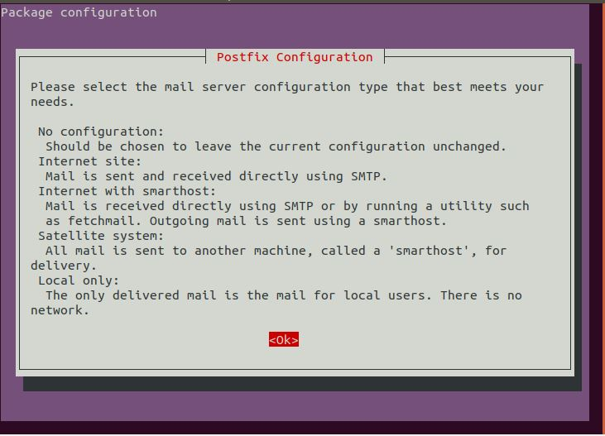

Postfix configuration

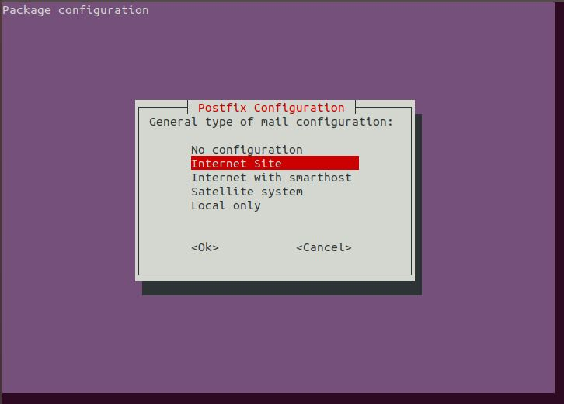

Configuring bacula-director-pgsql

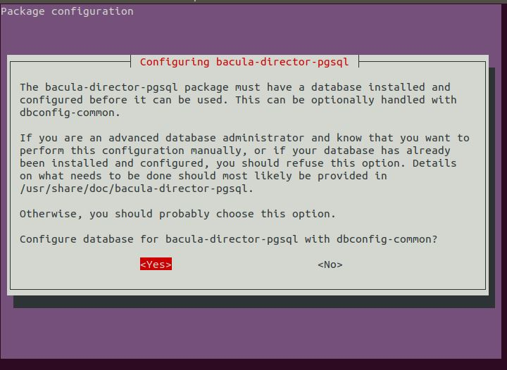

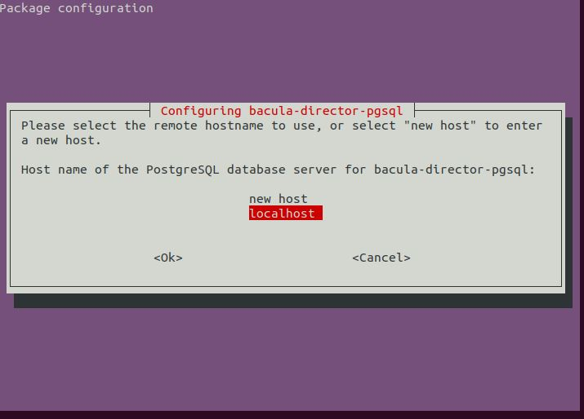

Tạo mật khẩu cho bacula-director-pgsql

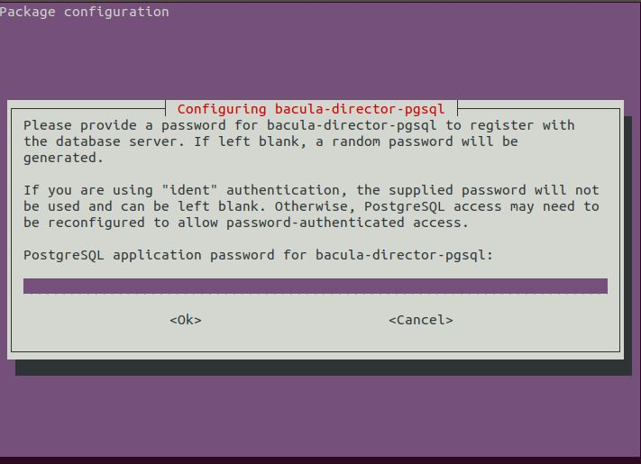

Confirm password

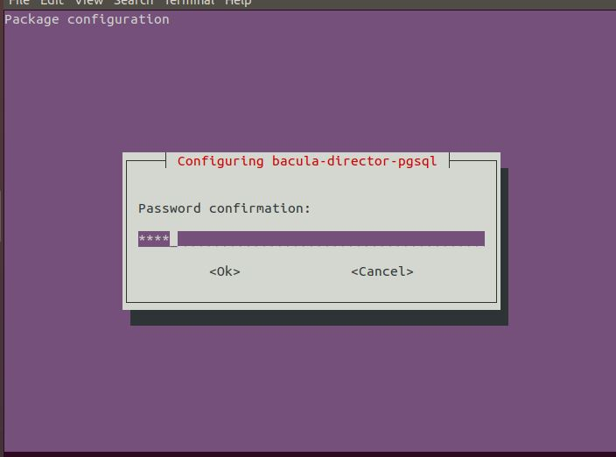

* 1. Hướng dẫn Sử dụng/Quản trị

**II.3. Amanda**

* + - 1. Amanda là gì?

2. Rsync có chức năng cụ thể là gì?

- Amanda cho phép admin cài đặt một máy chủ backup riêng và backup nhiều client lên đó.

- Amanda sử dụng backup dump và tar, 2 ứng dụng backup riêng của linux, để đơn giản hóa tiến trình backup, và cho phép lưu trữ tape drives, disk hay optical media.

- Một tính năng khác của Amanda đó là nó có thể sử dụng samba để backup máy client Windows lên máy chủ Amanda. Amanda gồm nhiều ứng dụng riêng biệt cho máy chủ và máy chạm.

- Để thực hiện backup máy chủ, chỉ cần Amanda là đủ, nhưng backup máy client cần cài đặt thêm ứng dụng dành cho client này của Amanda.

* + - * 1. Hoạt động của Amanda hoặc So sánh Ưu/Nhược
        2. Hướng dẫn cài đặt Rsync trên Ubuntu [CentOS]
        3. Hướng dẫn Sử dụng/Quản trị
* **Link tham khảo**

<https://www.youtube.com/watch?v=qE77MbDnljA>

<https://quantrimang.com/10-cong-cu-backup-cua-linux-58829>

<https://www.youtube.com/watch?v=Nn3PkdzfFyQ>

<https://www.youtube.com/watch?v=rPh_NpaQjoA>

<https://www.youtube.com/watch?v=3pN8VWGOBcg>

<https://www.youtube.com/watch?v=xbWB-bmT53Q>

//Configuring Amanda

<https://adminvietnam.org/amanda-backup-centos-6/191/>